5.5 曲面及其方程
一、相关问题
1. 满足方程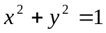的点的集合在平面直角坐标系和空间直角坐标系中分别构成一个什么图形？
答：满足的点在平面直角坐标系中构成一个以原点为圆心的单位圆；在空间直角坐标系中构成一个以轴为对称轴，到对称轴距离为1的圆柱面（即准线在圆周上、母线平行于轴的圆柱面）.
2．怎么定义一般曲面的方程？
答：若曲面上的点的坐标都满足方程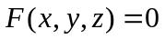，而不在曲面上的点的坐标都不满足方程，则称方程为曲面的方程.
二、相关知识
1．证明如果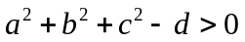，那么由方程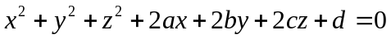
给出的曲面是一球面，并求出球心坐标和半径.
证：原方程可化为：
即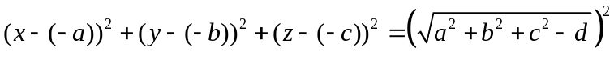，
该方程即表示一球面，球心坐标为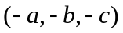，半径为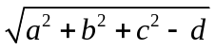.
2．已知椭球面方程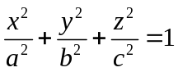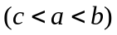，试求过轴且与椭球面的交线是圆的平面.
解：不妨 设过轴的平面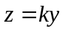，它与椭球面的交线为
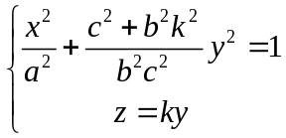，如果该交线是圆，则圆心为原点，又因交线关于轴对称，并且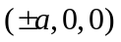在这条交线上，故该圆可看成以原点为球心，为半径的球与平面的交线，即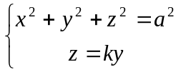亦即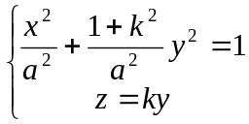，比较上述两个方程组得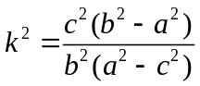，故所求平面方程为：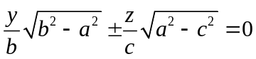.
3．什么是旋转曲面方程？一条平面曲线绕坐标轴旋转所得到的曲面的方程有什么特点？
答：在空间，一条曲线C绕一定直线L旋转一周所成的曲面称之为旋转曲面；一条平面曲线绕坐标轴旋转所得到的曲面的方程的特点是：在平面方程中，轴坐标不变，另一个坐标换成到该轴的距离。例如在坐标面上有一已知曲线，它的方程是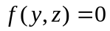，则这曲线绕Z旋转一周的旋转曲面方程是：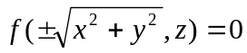.
4．二次曲面方程及其分类；
答：对于不含交叉项的二次曲面方程：
，通过坐标变换可化为下列简单方程之一：
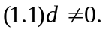
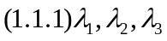同号但与异号，它表示椭球面.
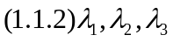与同号,它表示虚椭球面.
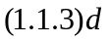与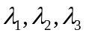中的一个同号，它表示单叶双曲面.
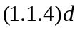与中的两个同号，它表示双叶双曲面.
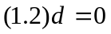.
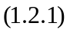同号，它表示一个点，即原点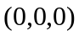.
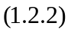不全同号，它表示二次锥面.
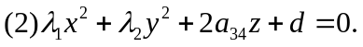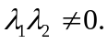
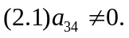
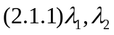同号，它表示椭圆抛物面.
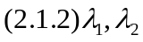异号，它表示双曲抛物面.
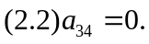
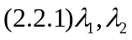同号，但与异号，它表示椭圆柱面.
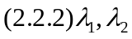与同号，它表示虚椭圆柱面.
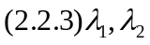同号，但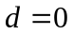,它表示一对相交于一条实直线的虚平面.
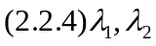异号，且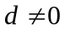.它表示双曲柱面.
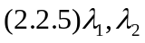异号，但，它表示一对相交平面.
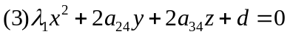.
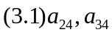中至少有一个不为0，它表示抛物柱面.
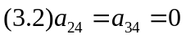.
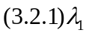与异号，它表示一对平行平面.
与同号，它表示一对虚的平行平面.
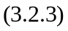,它表示一对重合平面.
三、练习题
1．下列方程表示什么曲面？
（1）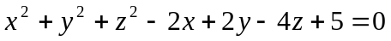；
解：原方程可化为：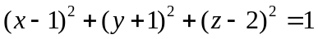，它表示以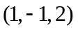为球心，1
为半径的球面.
（2）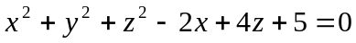；
解：原方程可化为：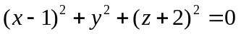，它表示一个点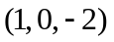.
（3）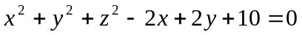.
解：原方程可化为：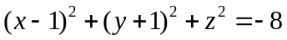，它表示以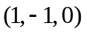为球心的虚球面.
2．将平面上双曲线 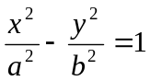分别绕轴和轴旋转一周，求所形成的旋转曲面方程.
解：绕轴：利用旋转曲面的方程，点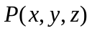在旋转面上当且仅当
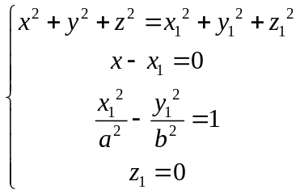，消去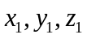得曲面方程为：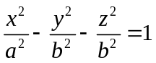.
同样可得绕轴旋转所得曲面方程为：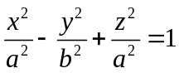.
3．直线绕另一条与相交的直线旋转一周，所得的旋转曲面称为圆锥面，两直线的交点称为圆锥面的顶点，两直线的夹角（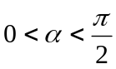）称为圆锥面的半顶角。试求顶点在坐标原点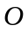，旋转轴为轴，半顶角为的圆锥面方程.
解：见教材P38-39例5.5.4.
四、思考题
1．过轴和轴分别作动平面，交角为常数，求交线的轨迹方程.
解：设过轴和轴的方程分别为：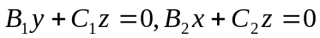,则两平面的法向量分别为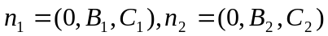,而
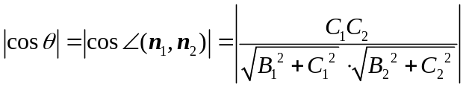，再与两平面方程联立消去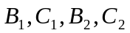，可得交线的轨迹方程为：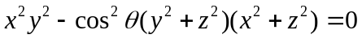.
2．将直线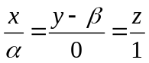绕轴旋转，求旋转曲面的方程，并就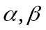的可能值讨论这是什么曲面.
解：任取母线上的一点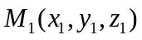，过点的纬圆为：
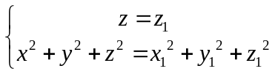，又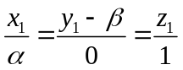
消去得到曲面方程为：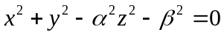
当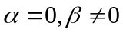时候，旋转面为圆柱面(以轴为轴)；
当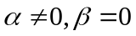时，旋转面为圆锥面（以轴为轴）;
当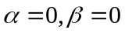时，旋转面变为轴;
当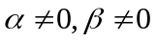时，旋转面为单叶双曲面.
3．求一条空间曲线绕固定轴旋转所得到的旋转曲面的方程.
答：设曲线的方程为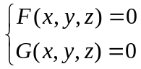（1），轴经过点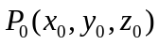，方向向量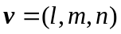。点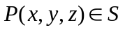当且仅当存在点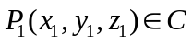，使得点位于过点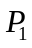的纬圆上.该纬圆可看成是过点且垂直于轴的平面与一球面的交线，这一球面以为球心，以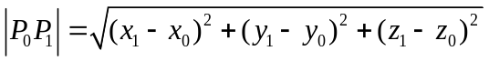为半径，因此有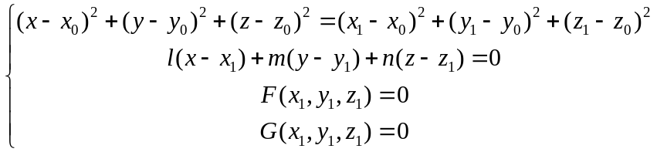，
消去便可得到曲面的方程.
或 首先从（1）式中联立解出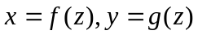 ，所以，所求旋转曲面的方程为

